新能源材料理化测试系统
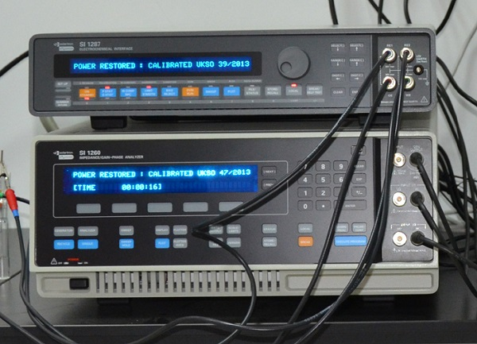

主要功能及用途：
测试类型包括：开路电压测量、恒电位和恒电流、动电位或动电流扫描、循环伏安、电位（或电流）方波、电位（或电流）阶跃、复数阻抗、极化电阻和腐蚀电阻等。用于测量电化学器件（如电容器、电池、传感器）的各种性能参数，是腐蚀与防护、电解、电镀和电池等电化学研究的必备工具。
主要技术指标：
电压范围：±14.5V
电流范围：±2.0A
频率范围：10μHz～32MHz
振幅范围：0～3V或0～60mA (f≤10MHz)，0～1V或0～20mA (f＞10MHz)
偏置范围：±40.95V或±100mA
主要特点：
新能源材料理化测试系统是一套能提供高精度、宽带、恒电位/恒电流的频率响应分析仪，具有双高精度数字采集系统，可同时测量电压和电流数据。该仪器在整个量程范围内可达到高精度、高线性度及高稳定性。具有优秀的测量精度及分辨率，参考电极电压精度达到1µV，工作电极电流精度达到1pA。频响仪采用了单正弦相关算法，具有出色的噪声和谐波抑制能力，可用于表征测量池的各类阻抗。
联系人：施志聪
18933958027

